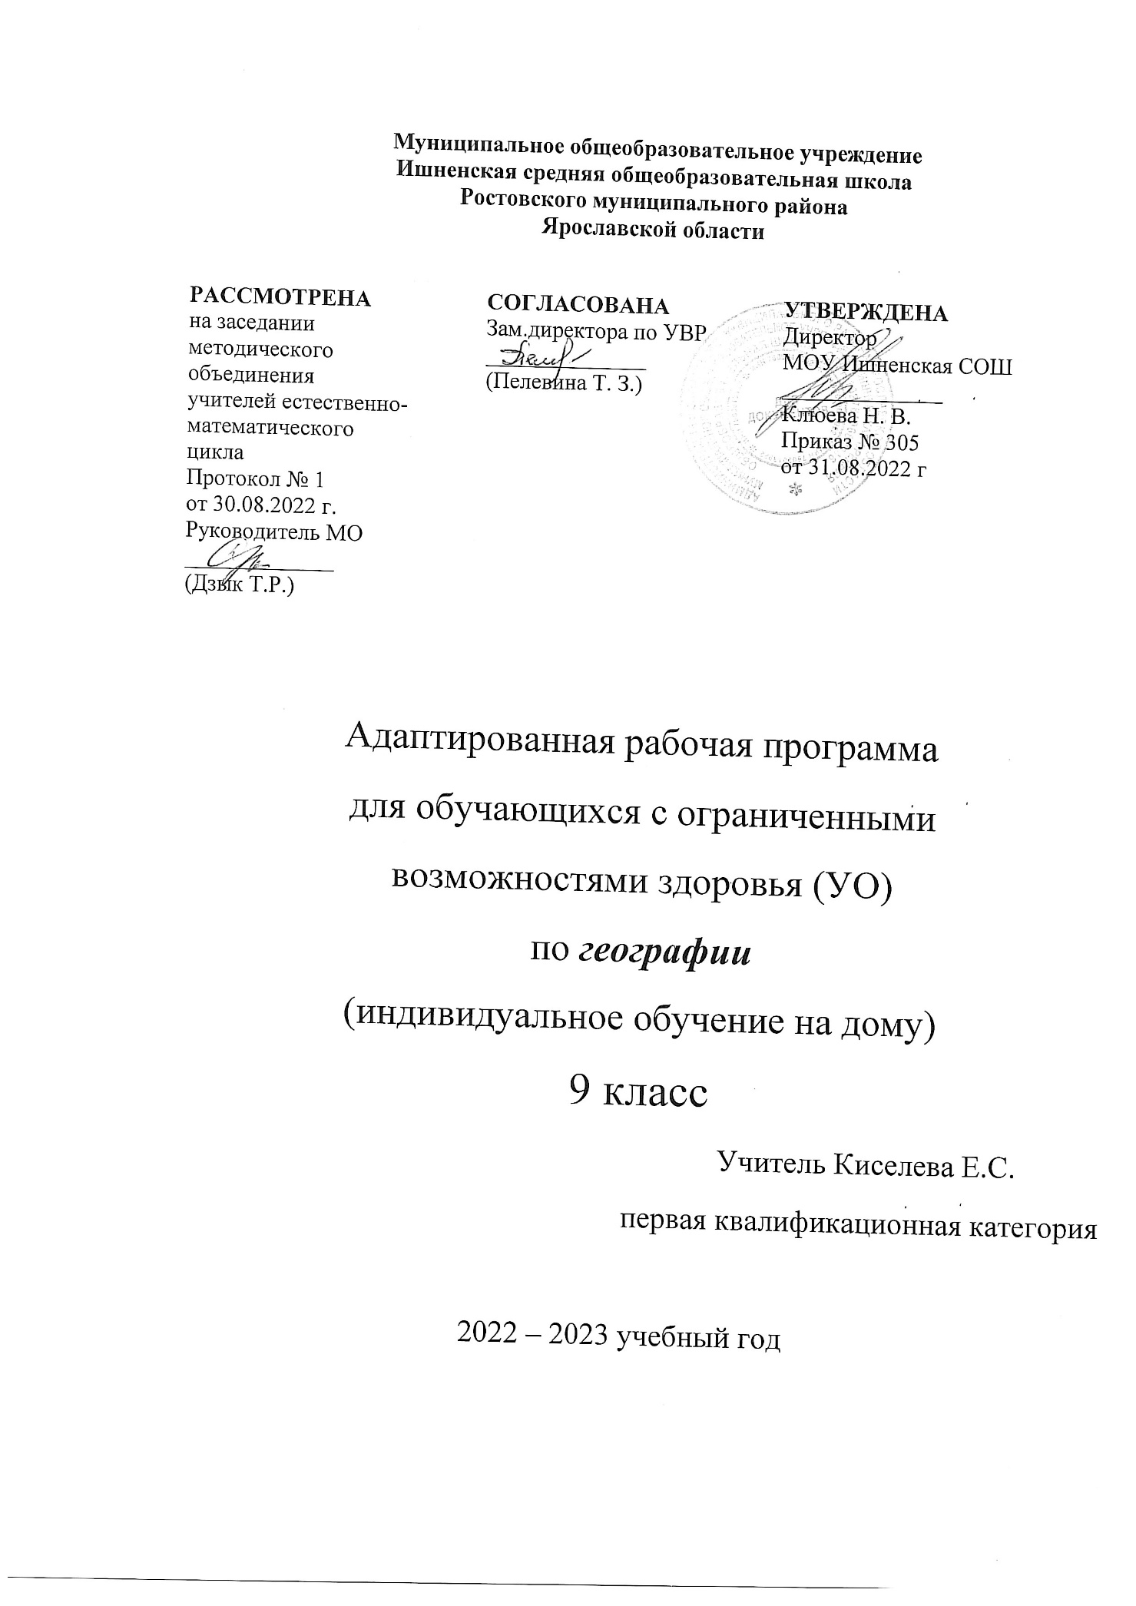

Пояснительная записка
Адаптированная рабочая программа предмета «География» разработана на основе нормативных документов:
- Федеральный закон "Об образовании в Российской Федерации" от 29.12.2012 N 273-ФЗ (ред. от 02.07.2021);
- Федеральный государственный образовательный стандарт обучающихся с умственной отсталостью (ФГОС О у/о), утвержденный приказом Министерства образования и науки Российской Федерации от 19 декабря 2014 г. №1599; ФГОС ООО (утвержден приказом Министерства образования и науки Российской Федерации от 17.12.2010 № 1897, изм. от: 29 декабря 2014 г., 31 декабря 2015 г., 11 дек 2020г);
- АООП ООО МОУ Ишненская СОШ (утв. приказом директора № 113 от 30.08.17 г.)
Учебный план МОУ Ишненская СОШ (утв. приказом директора № 307 от 31.08.2022 г);
- Календарный учебный график МОУ Ишненская СОШ (утв. приказом директора № 308 от 31.08.2022);
- Положение о рабочей программе по ФГОС ООО (утв. приказом директора №243о/д от 27.08.2021 г);
Методическое письмо ГОАУ ИРО о преподавании учебных предметов в образовательных организациях Ярославской области в 2022/2023 уч. г.
- Рабочая программа В.В. Воронковой (Программы специальных (коррекционных) образовательных учреждений VIII вида. 5-9 классы. В 2-х сборниках. Сборник 1. М., «Владос», 2011)
Данная рабочая программа разработана с учётом психофизических особенностей ученика, учитывает особенности его познавательной деятельности, уровень речевого развития и адаптирована применительно к его способностям и возможностям. Программа направлены на всестороннее развитие личности учащегося, способствует его умственному развитию.
Форма обучения - надомная.

Программа ориентирована на использование в учебном процессе следующего учебника: Лифанова Т.М , Соломина Е.Н. География материков и океанов, 9 кл. - М.: Просвещение, 2014

Место предмета в учебном плане – 0,5 часа в неделю, 17 часов в год.(34 урока по 0,5 часа)
Цель: создание комплекса условий для максимального развития личности каждого ребёнка с нарушением интеллекта при изучении географии.
Задачи:
формирование элементарных географических представлений;
развитие ключевых компетенций обучающихся (коммуникативные, информационные, кооперативные и др.);
развитие любознательности, научного мировоззрения;
формирование умений работать с географической картой, графической наглядностью;
привитие любви к Родине, её природе, умение бережно относиться к природе своего края;
привитие гражданских и патриотических чувств.

Содержание курса
Политическая карта Евразии. Государства Евразии (обзор). Западная Европа. Великобритания (Соединенное Королевство Великобритании и Северной Ирландии). Франция (Французская Республика). Германия (Федеративная Республика Германия). Австрия (Австрийская Республика). Швейцария (Швейцарская Конфедерация). Южная Европа. Испания. Португалия (Португальская Республика). Италия (Итальянская Республика). Греция (Греческая Республика). Северная Европа Норвегия (Королевство Норвегия). Швеция (Королевство Швеция). Финляндия (Финляндская Республика). Восточная Европа. . Польша (Республика Польша). Чехия (Чешская Республика). Словакия (Словацкая Республика). Венгрия (Венгерская Республика). Румыния (Республика Румыния). Болгария (Республика Болгария). Эстония (Эстонская Республика). Латвия(Латвийская Республика). Литва (Литовская Республика). Белоруссия (Республика Беларусь). Украина. Молдавия (Республика Молдова).
Центральная Азия
Казахстан (Республика Казахстан). Узбекистан (Республика Узбекистан). Туркмения (Туркменистан).Киргизия (Кыргызстан).Таджикистан (Республика Таджикистан). Юго-Западная Азия. Грузия (Республика Грузия). Азербайджан (Азербайджанская Республика). Армения (Республика Армения). Турция (Республика Турция). Ирак (Республика Ирак). Иран (Исламская Республика Иран). Афганистан (Исламское Государство Афганистан).
Южная Азия
Индия (Республика Индия).
Восточная Азия
Китай (Китайская Народная Республика). Монголия (Монгольская Народная Республика). Корея (Корейская Народно-Демократическая Республика и Республика Корея).Япония.
Юго-Восточная Азия
Вьетнам (Социалистическая Республика Вьетнам). Лаос (Лаосская Народно-Демократическая Республика). Таиланд (Королевство Таиланд) или другие страны по выбору учителя.
Россия
Россия (Российская Федерация) — крупнейшее государство Евразии. Сухопутные и морские границы России (повторение). Административное деление России (повторение). Столица, крупные города России. Обобщающий урок. Контрольная работа.
Межпредметные связи
Образование Российской империи. Образование и распад СССР. Суверенная Россия (история).
Практические работы
Обозначение на контурной карте государств Евразии, их столиц и изученных городов.Нанесение границы Европы и Азии.Составление альбома «По странам и континентам».
Свой край
1. История возникновения нашего края.2. Положение на карте области, края. Границы. Поверхность.3. Климат. Предсказание погоды по местным признакам. Народные приметы.4. Полезные ископаемые и почвы нашей местности.5. Реки, пруды, озера, каналы нашей местности. Водоснабжение нашего края питьевой водой. Охрана водоемов.
6. Растительный мир нашего края (деревья, кустарники, травы, цветочно-декоративные растения, грибы, орехи, ягоды, лекарственные растения). Красная книга. Охрана растительного мира.7. Животный мир нашей местности. (Хищные и травоядные, дикие и сельскохозяйственные животные, птицы, рыбы, земноводные, насекомые). Вред природе, наносимый браконьерами. Красная книга. Охрана животных. Помощь зимующим птицам. Заповедники, заказники.8_Население нашего края (области). Его состав. Национальные обычаи, традиции, костюмы, фольклорные песни и танцы, национальная кухня.9. Промышленность нашей местности. Ближайшее промышленное предприятие, где могут работать выпускники школы.10. Специализация сельского хозяйства (растениеводство, животноводство, бахчеводство и т.п.).11. Транспорт нашего края (наземный, железнодорожный, авиационный, речной).12. Архитектурно-исторические и культурные памятники нашего края.13. Наш город (поселок, деревня). 14. Обобщающий урок «Моя малая Родина».
Практические работы
На карте своей области обозначить условными знаками, вырезанными из картона, месторождения полезных ископаемых, цветными кружками — областной и районные центры. Обозначить на контурной карте России свою область.З арисовать и подписать растения и животных, занесенных в Красную книгу области. Записать в тетрадь названия местных водоемов, форм земной поверхности, фамилии известных людей края. Межпредметные связи
Сезонные изменения в природе (природоведение). История нашего края (история).Почвы, полезные ископаемые, водные ресурсы, растительный и животный мир, экологические проблемы (естествознание). Фольклор (музыка).Сфера быта, национальные блюда (СБО). Архитектурные памятники (изобразительная деятельность).

1.Планируемые результаты обучения:
учащиеся будут знать:
➢ Географическое положение, столицы и характерные особенности изучаемых государств Евразии.
➢ Границы, государственный строй и символику России.
➢ Особенности географического положения своей местности, типичных представителей растительного и животного мира, основные мероприятия по охране природы в своем крае, правила поведения в природе, меры безопасности при стихийных бедствиях.
➢ Медицинские учреждения и отделы социальной защиты своей местности.
учащиеся будут уметь:
➢ Находить на политической карте Евразии, изучаемые государства и их столицы.
➢ По иллюстрациям характерных достопримечательностей узнавать отдельные города Евразии.
➢ Показать Россию на политических картах мира и Евразии.
➢ Находить свою местность на карте России (политико-административной, физической и карте природных зон)
➢ Давать не сложную характеристику природных условий и хозяйственных ресурсов своей местности , давать краткую историческую справку о прошлом своего края.
➢ Называть и показывать на иллюстрациях изученные культурные и исторические памятники своего края.
➢ Правильно вести себя в природе.

Тематическое планирование
№ п/п | Разделы программы | Кол-во уроков по 0,5 часа в неделю | Реализация воспитательного потенциала урока | ЦОР
1. | Введение | 1 | Воспитания интереса к предмету. | https://resh.edu.ru/
2. | Западная Европа | 4 | Развитая мотивация учебной деятельности и личностного смысла учения, заинтересованность в приобретении и расширении знаний и способов действий, творческий подход к выполнению заданий. | https://resh.edu.ru/  https://uchebnik.mos.ru/catalogue
3. | Южная Европа | 2 | Рефлексивная самооценка, умение анализировать свои действия и управлять ими.  Установка к работе на результат. | https://resh.edu.ru/  https://uchebnik.mos.ru/catalogue
4. | Северная Европа | 1 | Расширение кругозора.  Развитая мотивация учебной деятельности и личностного смысла учения, заинтересованность в приобретении и расширении знаний | https://resh.edu.ru/  https://uchebnik.mos.ru/catalogue
5. | Восточная Европа | 6 | Развитая мотивация учебной деятельности и личностного смысла учения, заинтересованность в приобретении и расширении знаний | https://uchebnik.mos.ru/catalogue  https://resh.edu.ru/
6. | Центральная Азия | 2 | Развитая мотивация учебной деятельности и личностного смысла учения, заинтересованность в приобретении и расширении знаний | https://uchebnik.mos.ru/catalogue  https://resh.edu.ru/
7. | Юго-Западная Азия | 2 | Развитая мотивация учебной деятельности и личностного смысла учения, заинтересованность в приобретении и расширении знаний | https://uchebnik.mos.ru/catalogue  https://resh.edu.ru/
8. | Восточная Азия; | 3 | Развитая мотивация учебной деятельности и личностного смысла учения, заинтересованность в приобретении и расширении знаний | https://uchebnik.mos.ru/catalogue  https://resh.edu.ru/
9. | Юго-Восточная Азия | 3 | Развитая мотивация учебной деятельности и личностного смысла учения, заинтересованность в приобретении и расширении знаний | https://uchebnik.mos.ru/catalogue  https://resh.edu.ru/
10. | Россия | 2 | Заинтересованность в приобретении и расширении знаний | https://resh.edu.ru/
11. | Свой край | 8 | Заинтересованность в приобретении и расширении знаний | https://resh.edu.ru/
 | Итого | 34

Календарно- тематический план (34 урока по 0,5 часа)

№ | Тема урока | Выполнение практической части программы | Д.З. | Дата
ВВЕДЕНИЕ (1 час)
 | Политическая карта Евразии. Государства Евразии. | Практическая работа №1 «Обозначение на к/к государств Западной Европы, их столиц» | с. 3-4
ЗАПАДНАЯ ЕВРОПА (4 часа)
 | Великобритания: географическое положение, природа, экономика. население, культура, обычаи и традиции. | Работа с политической и физической картой и  с картой населения | с. 5-14
 | Франция: географическое положение, природа, экономика, население, культура, обычаи и традиции. | Работа с политической и физической картой и с картой населения | с. 15 - 22
 | Германия.  Австрия. | Работа с политической и физической картой | с. 22-31
 | Швейцария | Работа с политической и физической картой | с..31-35
ЮЖНАЯ ЕВРОПА (2часа)
 | Королевство Испания, Португалия. | Практическая работа №2 «Обозначение на к/к государств Южной Европы, их столиц» | с. 36-41
 | Италия: географическое положение, природа, экономика, население, культура, обычаи и традиции. Греция. | Работа с политической и физической картой и | с. 42-52
СЕВЕРНАЯ ЕВРОПА (1 час)
 | Королевство Норвегия. Королевство Швеция.  Финляндия. | Практическая работа №3 «Обозначение на к/к государств Северной Европы, их столиц»  Работа с политической и физической картой | с. 55-65
ВОСТОЧНАЯ ЕВРОПА (6часов)
 | Польша, Чехия, Словакия. Венгрия. | Практическая работа №4 «Обозначение на к/к государств Восточной Европы, их столиц» | с. 68-77
Контрольная работа за четверть
«Страны зарубежной Европы»
 | Румыния, Болгария. Сербия и Черногория. | Работа с политической и физической картой | с. 78-84
 | Эстония. Латвия. Литва. | Работа с политической и физической картой | с. 84-94
 | Белоруссия. Украина. | Работа с политической и физической картой | с. 95-102
 | Республика Молдова. | Работа с политической и физической картой | с. 103-105
ЦЕНТРАЛЬНАЯ АЗИЯ (2 часа)
 | Казахстан. Узбекистан. Туркмения. Киргизия. Таджикистан. | Практическая работа №5 «Обозначение на к/к государств Центральной Азии, их столиц» | с. 108-123
 | Контрольная работа за четверть. «Страны центральной Азии»
ЮГО-ЗАПАДНАЯ АЗИЯ (2 часа)
 | Грузия. Азербайджан  Армения. Турция. | Практическая работа №6 «Обозначение на к/к государств Юго-Западной Азии, их столиц» | с. 127-143
 | Республика Ирак. Исламская Республика Иран. Афганистан. | Работа с политической и физической картой | с. 144-151
ЮЖНАЯ АЗИЯ (1 час)
 | Индия: географическое положение, природа, экономика, население, культура, обычаи и традиции. | Практическая работа №7 «Обозначение на к/к государств Южной Азии, их столиц» | с. 154-157
ВОСТОЧНАЯ АЗИЯ ( 3 часа)
 | Китай: географическое положение, природа, экономика, население, культура, обычаи и традиции | Практическая работа №8 «Обозначение на к/к государств Восточной Азии, их столиц» | с. 162-166
 | Монгольская Народная Республика. Корейская Народно-Демократическая Республика и Республика Корея. | Работа с политической и физической картой | с. 171-179
 | Япония: географическое положение, природа, экономика, население, культура, обычаи и традиции | Работа с политической и физической картой | с. 179-185
ЮГО-ВОСТОЧНАЯ АЗИЯ (2 часа)
 | Вьетнам. Таиланд. Лаос, Индонезия. | Практическая работа №9 «Обозначение на к/к государств Юго-Восточной Азии, их столиц» | с. 190-193
 | Контрольная работа по теме «Юго-восточная Азия»
РОССИЯ (2 часа).
 | Границы России. Россия – крупнейшее государство Евразии. | Практическая работа №10 «Обозначить на к/к границы России» | с. 194-195
 | Административное деление России. Столица, крупные города России. Обобщающий урок. | Работа с физической картой России | с.199-202
СВОЙ КРАЙ (8часов)
 | Географическое положение, история возникновения области Рельеф и полезные ископаемые | Вычерчивание контура НСО. | Тетр.
 | Климат. Предсказания погоды по местным признакам. Народные приметы. Внутренние воды Ярославской области. |  | Тетр.
 | Почвы Ярославской области Растительный мир. | Практическая работа №12 «Обозначение на к/к внутренних вод ЯО» | Тетр.
 | Охрана растительного мира. Животный мир нашей местности. |  | Тетр.
 | Население области. |  | Тетр.
 | Промышленность. Сельское хозяйство. Транспорт. |  | Тетр.
 | Обобщающий урок по теме «Свой край» |  | Тетр.
 | Обобщающий урок по курсу: «География материков и океанов. Государства Евразии» |  | Тетр.

Учебно-методическое обеспечение курса
- Рабочая программа В.В. Воронковой (Программы специальных (коррекционных) образовательных учреждений VIII вида. 5-9 классы. В 2-х сборниках. Сборник 1. М., «Владос», 2011)

Учебник: Лифанова Т.М , Соломина Е.Н. География материков и океанов, 9 кл. - М.: Просвещение, 2014

